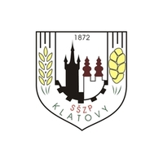

Střední škola zemědělská a potravinářská, Klatovy, Národních mučedníků 141

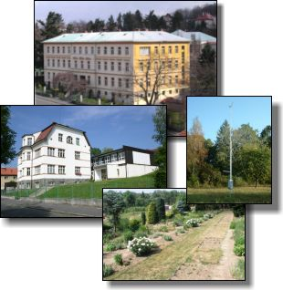

**Pozvánka**

**Na 19. ročník celostátní soutěže žáků**

**středních zemědělských škol studijního oboru**

**A g r o p o d n i k á n í**

**Akce se koná pod záštitou ministra zemědělství Mariana Jurečky a hejtmana Plzeňského kraje Josefa Bernarda.**

Termín a místo konání soutěže:

**6. a 7. dubna 2017, Klatovy**

Střední škola zemědělská a potravinářská Klatovy je v roce 2017 pořadatelem celostátní soutěže v teoretických vědomostech a praktických dovednostech žáků čtvrtých ročníků zemědělských škol studijního oboru **Agropodnikání**. Tato akce se koná z pověření výkonné rady Asociace vzdělávacích zařízení pro rozvoj venkovského prostoru a na základě dohody z posledního ročníku této soutěže konané v Starém Městě u Uherského Hradiště.